((Kapiteltrenner Industry 4.0))

((aussen))

Additive Manufacturing
Die Herstellung von Werkstücken aus Metall, Keramik oder Kunststoff mit Hilfe eines 3D-Druckers ist heute eine gängige Verarbeitungstechnologie. Der Vorteil ist, dass es keine speziell angefertigte Gussform braucht; das Werkstück kann gewissermassen «freihändig» in den Raum «hineingedruckt» werden. So werden Formen möglich, die mit herkömmlichen Methoden – etwa einer CNC-Fräse oder einer Gussform – niemals herstellbar wären. Dies eröffnet Konstrukteuren in allen Branchen phantastische, neue Spielräume.
Doch die Technik steckt vielfach noch in den Kinderschuhen: Entwicklungen auf diesem Gebiet wurden in den letzten Jahren vor allem in der Verfahrenstechnik vorangetrieben, während die Materialwissenschaften in der Freiformfertigung erst am Anfang stehen. Es gibt viel «trial and error» und noch zu wenige wissenschaftliche Grundlagen.
Die Empa trägt mit ihren Forschungsaktivitäten dazu bei, die Wissenslücken möglichst rasch zu schliessen. Wir forschen an
- neuen Materialien für den 3D-Druck in Metall
- Prozessoptimierung beim Laserschweissen
- Recyclingmethoden für 3D-Druckwerkstoffe
- Online-Qualitätskontrolle beim Druck
- Oberflächenveredlung / funktionelle Oberflächen

((innen))

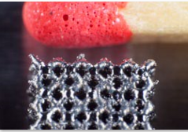
Additive Manufacturing macht neuartige Verbundstoffe möglich, etwa in Metall eingebettete Keramikpartikel.

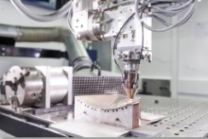

Beim Pulverstrahl-3D-Druck wird Metallpulver in einen Laserstrahl dosiert. Geht das auf einen Zehntelmillimeter genau?

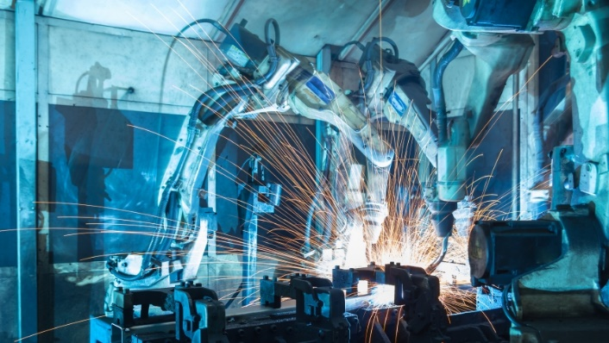
Laserdrucken und Laserschweissen ist ein lärmiges Geschäft. Die Empa lauscht der Kakophonie und erkennt Materialfehler.

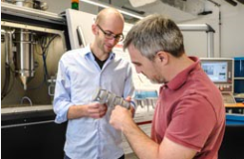
Neuer Materialmix: Das Bauteil besteht vorne aus dem Metall A, hinten aus dem Metall B und in der Mitte aus einer Legierung.

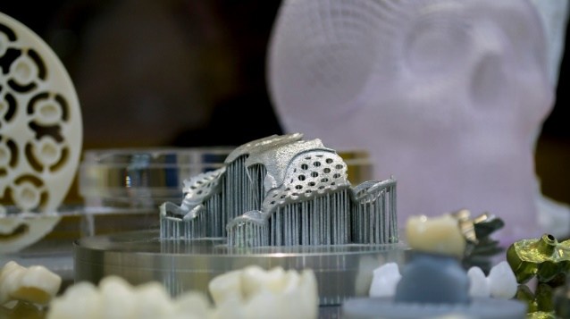
Revolution in der Chirurgie: ein Implantat wird mit Hilfe bildgebender Verfahren entworfen, passgenau gedruckt und eingebaut.

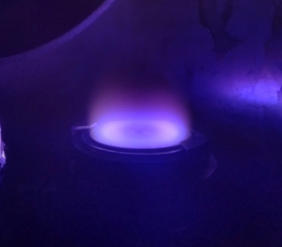
Ein Rohling aus dem 3D-Drucker ist porös und rau. Die Oberfläche lässt sich polieren und mit harten Schichten veredeln.

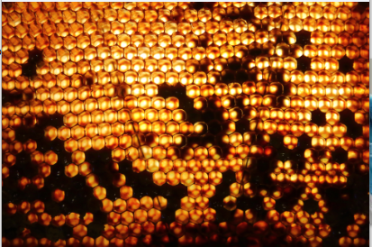
Sensoren aus Nanopartikeln wären extrem klein und sparsam. Die Empa erforscht, ob sich die Partikel selbst zusammenbauen.

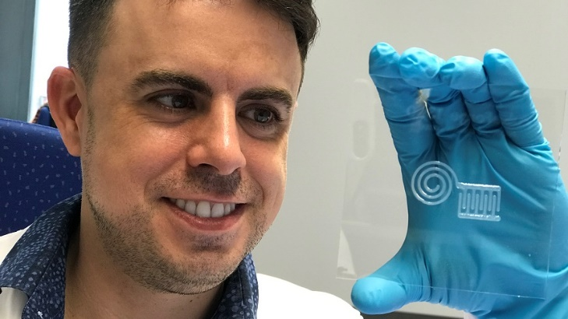
3D-Druck-Innovationen gibt es auch aus weichem Material: Hier entsteht ein elektrisch leitender Sensor aus Zellulose

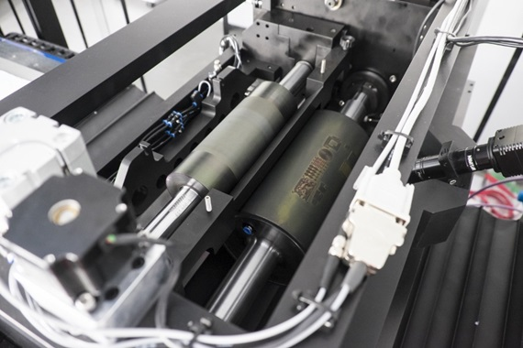
Elektronik muss nicht aus Silizium sein. Die Empa arbeitet an Chips aus leitfähigen Polymeren – preiswert und umweltfreundlich.

((Ausklappseite))

((Bild links))
Belastungsberechnung für die erste 3D-gedruckte Stahlbrücke der Welt. Der Computerentwurf wird als Datei einem 3D-Schweissroboter zugespielt. Dann beginnt die Produktion.

((Bild rechts))
Im April 2018 ist die Brücke in voller Länge ausgedruckt. Hersteller ist das Amsterdamer Start-up MX3D. Die Brücke wird schliesslich einen Kanal im Amsterdamer Rotlichtbezirk überbrücken: den Oudezijds Achterburgwal.

((Alternative: Bild in der Mitte teilen – schwarzes Bauteil links, silbernes Bauteil rechts))
((Text))
Autos müssen leichter werden, dann sparen sie Energie. Bei General Motors nahmen sich die Ingenieure die Halterung für die Gurtschlösser am Autorücksitz vor. Links (schwarz) das Originalteil, rechts (silber) das freihändig entworfene Teil aus dem 3D-Drucker. Es ist 40 Prozent leichter und dennoch 20 Prozent stärker als das Original. Während beim Originalteil acht Einzelteile zusammen montiert werden müssen, besteht das 3D-Druck-Teil aus einem Stück.

